かんたんピザ（UFO焼）
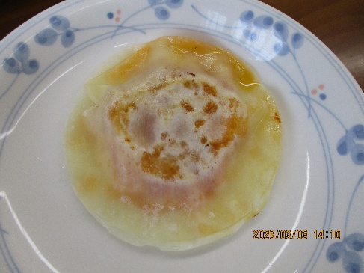
132kcal/人分

材料
 | １人分（2個分） | （ ）人分
ぎょうざの皮 | ４枚
ピザ用チーズ | ６g
ウインナー | 1本
ケチャップ | 小さじ１
オリーブオイル | 少々

作り方
１ ホットプレートは１６０度に設定する

２ ウインナーはうすめのななめ切りにする

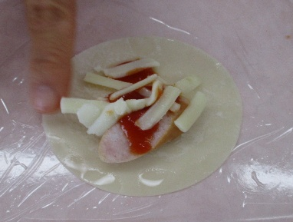
３ ぎょうざの皮の真ん中に、ピザ用チーズとウインナーをおき、
ケチャップを加える

４ 上からもう1枚のぎょうざの皮を重ねて
皮の周りの内側に水を少しつけて皮どおしをくっつけ、
ＵＦＯ形を作る
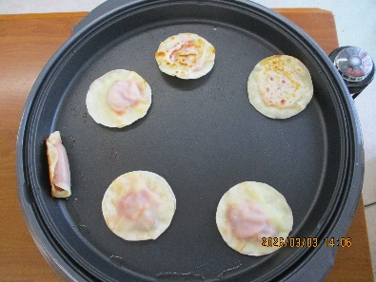
５ ホットプレートにオリーブオイルをうすくぬり、並べて焼く
ウンナーから油がじんわりと出てきたらひっくり返し、
両面こんがりするまで焼く

- ぎょうざの中身は他にも…りんご、バナナ、さつまいも、納豆、あん…
- ぎょうざの皮は標準サイズ（30枚入り140g）

準備物
ホットプレート、フライ返し
ラップ、お皿、はし、
キッチンペーパー他

2026/3/26 桃陽病院 肥満スクール おやつ

